Алена Лашку • Ирина Чобану Евгения Селиванов

МАТЕМАТИКА

Тесты для экзамена на степень бакалавра
Гуманитарный профиль
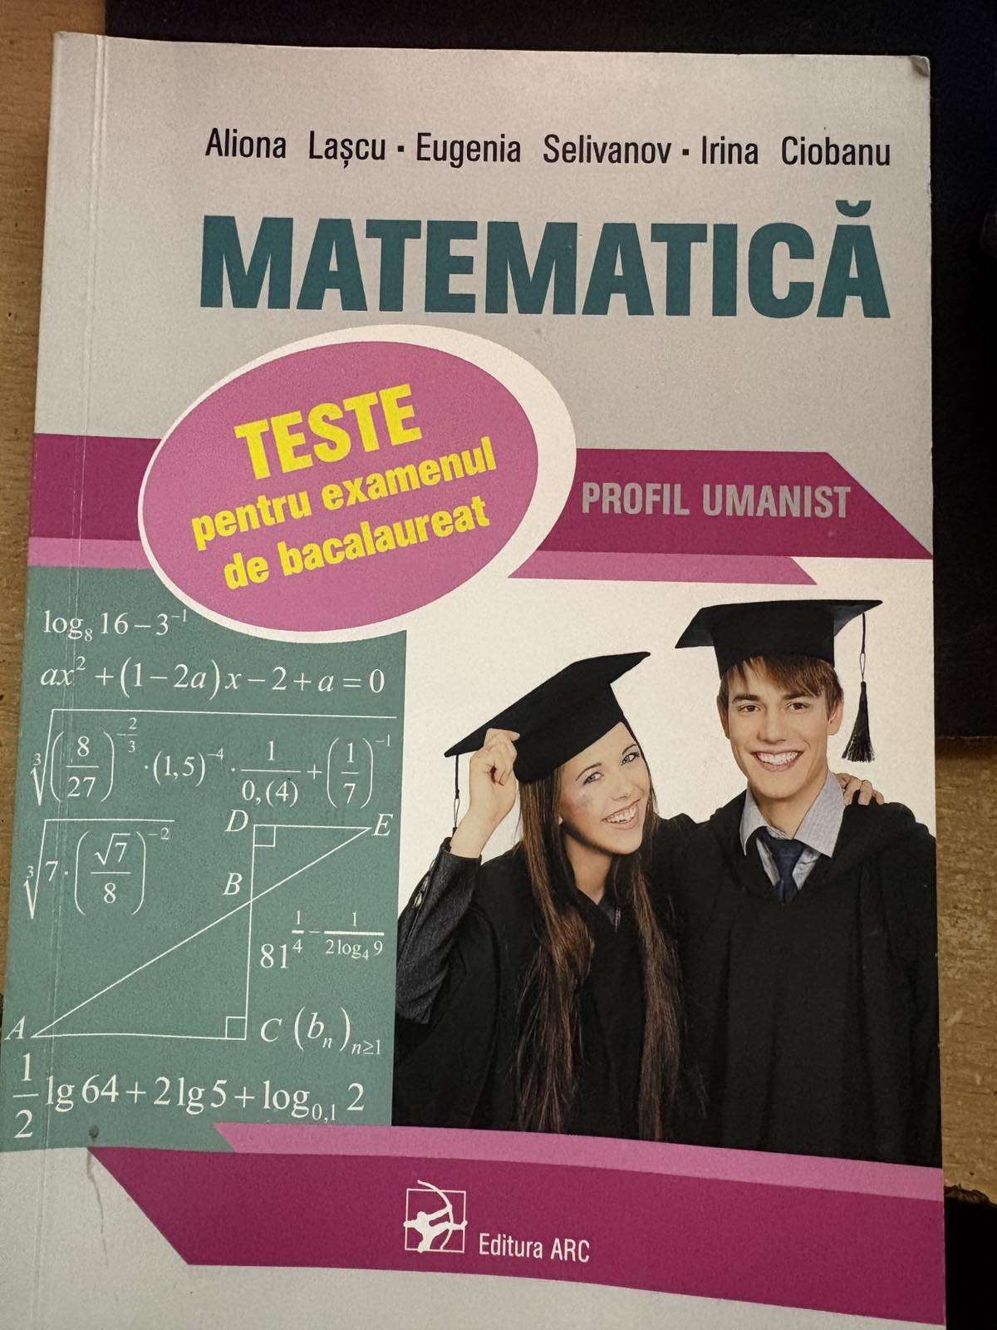

Тест 1
№ | Задание
1. | Вычислите: 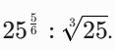
2. | Докажите, что значение выражения 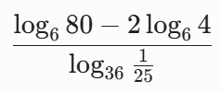является целым числом.
3 | Определите комплексное число z, для которого:  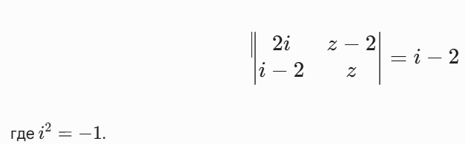
4 | Смешивают два раствора спирта: один с концентрацией 30%, а другой — 20%. Получается смесь объемом 10 литров с концентрацией 24%. Определите объем каждого раствора спирта, использованного для получения этой смеси.
5
6
7 | Диагональ основания куба равна 8 см. Определите объем куба.
8 | Периметр прямоугольника ABCD равен 70 см, а его диагональ равна 25 см. Определите площадь прямоугольника.
9
10
11
12 | 
13
14 | 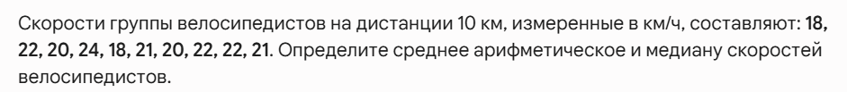
ТЕСТ 2
№ | Задание
1. | 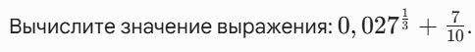
2. | 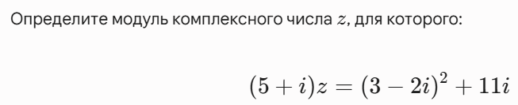
3 | 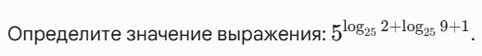
4 | Небольшое предприятие производит игрушки ручной работы (hand-made): кукол, шутов и медвежат. Объем продаж (в сотнях штук) за первый триместр отражен в таблице ниже. Определите цену каждого товара, если известно, что она оставалась постоянной на протяжении этих трех месяцев.
  Месяц | Количество проданных единиц (в сотнях) |  |  | Накопленная сумма, сотни леев
   | куклы | шуты | медвежата
  Январь | 1 | 2 | 3 | 8
  Февраль | 3 | 1 | 2 | 7
  Март | 2 | 3 | 1 | 9
5
6
7
8 | 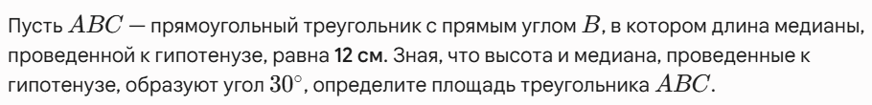
9 | 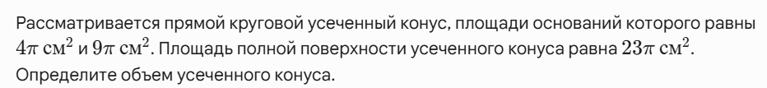
10
11 | В геометрической прогрессии сумма первого и четвертого членов равна 18, а сумма второго и пятого членов равна 36. Определите первый член прогрессии.
12 | 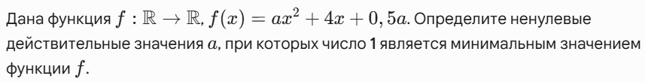
13 | На 7 карточках написаны буквы C, A, R, A, C, A, Ș. Карточки извлекаются по одной случайным образом и располагаются в ряд в порядке извлечения. Определите вероятность того, что получится слово CARACAȘ.
14 | Первоначально товар стоил 1200 леев. В первый год его цена выросла на 300 леев из-за повышенного спроса на рынке. Во второй год цена снизилась на 24% из-за сокращения производственных затрат. Определите, на сколько процентов изменилась конечная цена товара по сравнению с первоначальной.

ТЕСТ 3
№ | Задание
1. | 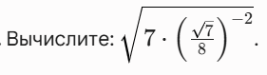
2. | 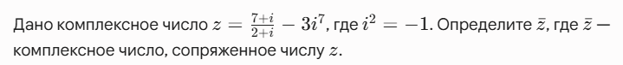
3 | Четыре друга Анна, Богдан, Кармен и Михай пришли в магазин аксессуаров для телефонов. Анна купила 2 чехла, 3 портативных зарядных устройства и 1 подставку для телефона, заплатив 670 леев. Богдан купил один чехол и 2 портативных зарядных устройства, заплатив за всю покупку 310 леев. Кармен за 490 леев купила 3 портативных зарядных устройства и 2 подставки для телефона. Какую сумму заплатит Михай за 3 чехла, 1 портативное зарядное устройство и 2 подставки для телефона?
4
5
6 | 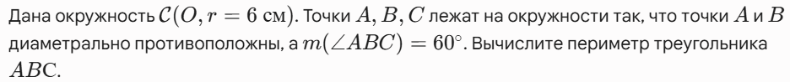
7 | 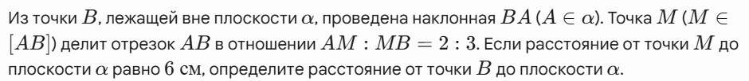
8 | 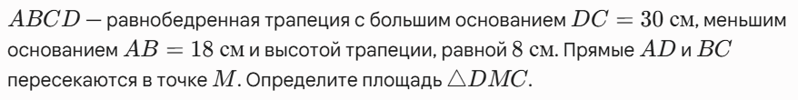
9 | 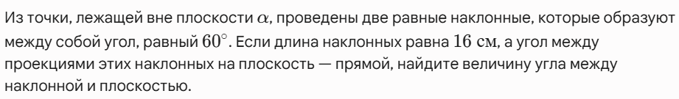
10
11 | 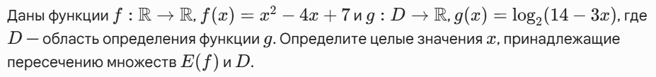
12
13 | Анна разделила книги из библиотеки бабушки на два раздела: «художественная литература» и «документальная литература». Раздел «художественная литература» содержит 50 книг, из которых 30 — романы, а остальные — сборники научной фантастики. Раздел «документальная литература» содержит 40 книг, из которых 25 — эссе, а остальные — биографические книги. Анна случайным образом выбирает по одной книге из каждого раздела для чтения на каникулах. Определите вероятность того, что одна из выбранных книг будет из сборников научной фантастики, а другая — из биографических книг.
14 | Транспортная компания вначале имела 50 автомобилей. В первый год количество автомобилей увеличилось на 20%. Во второй год количество автомобилей увеличилось на 15%. Определите общее количество автомобилей по истечении двух лет.

ТЕСТ 4
№ | Задание
1. | 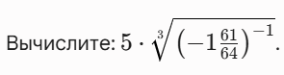
2.
3 | 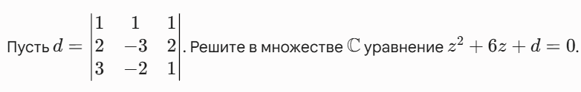
4 | 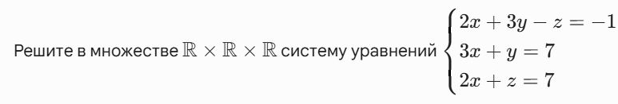
5
6 | 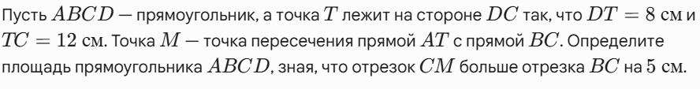
7 | 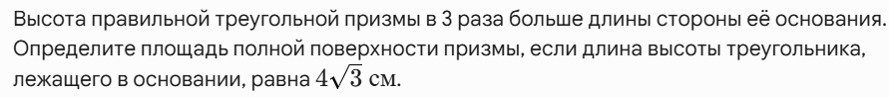
8
9 | 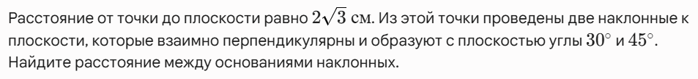
10
11 | 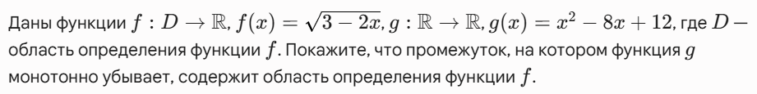
12 | 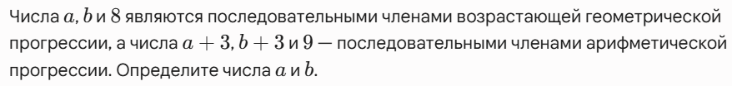
13 | С помощью нечётных цифр формируются 4-значные коды. Определите вероятность того, что случайно сформированный код содержит ровно три цифры 1
14 | Магазин изначально имел 200 товаров на складе. После поставки количество товаров увеличилось, а затем магазин продал часть из них. В итоге на складе осталось 198 товаров. Известно, что как в результате поставки, так и в результате продажи количество товаров изменялось на один и тот же процент. Определите процент, на который увеличилось, и соответственно уменьшилось количество товаров.

ТЕСТ 5
№ | Задание
1. | 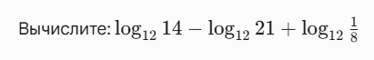
2.
3 | 
4 | 
5 | 
6 | 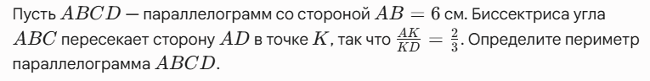
7 | 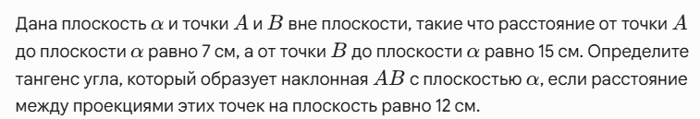
8 | 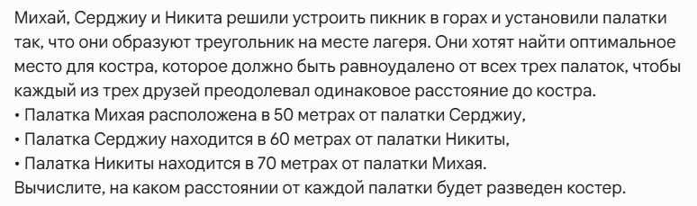
9 | 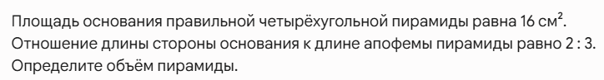
10 | 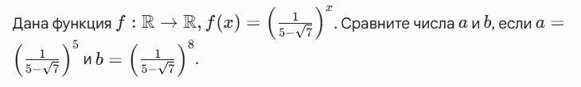
11 | 
12 | 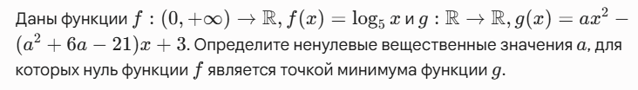
13 | 
14 | 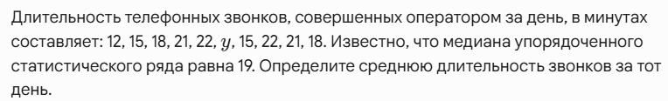

ТЕСТ 6
№ | Задание
1. | 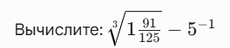
2.
3 | 
4 | 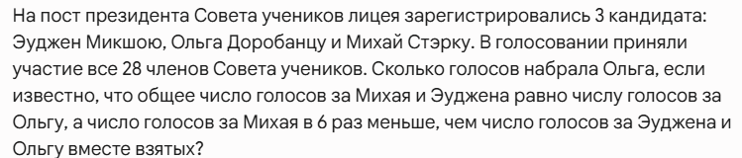
5 | 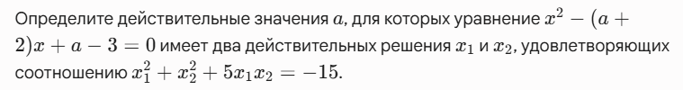
6 | 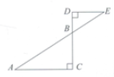
7
8 | 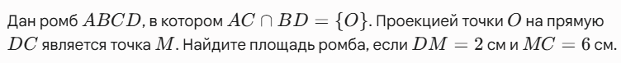
9 | 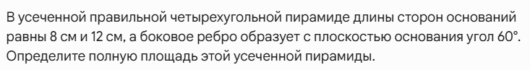
10
11 | 
12 | 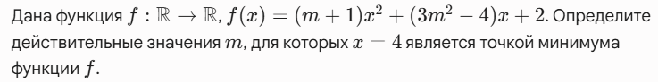
13 | 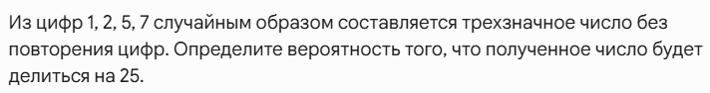
14 | 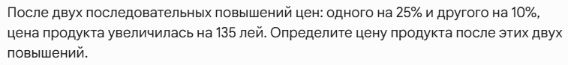

ТЕСТ 7
№ | Задание
1. | 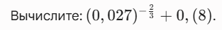
2.
3
4 | 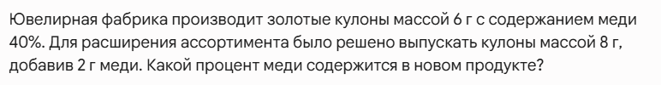
5
6 | 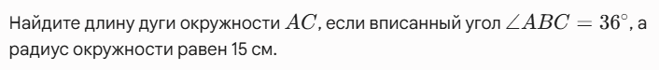
7
8 | 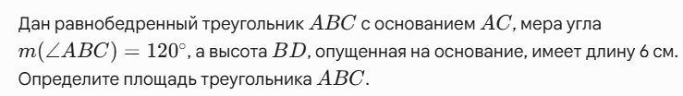
9 | 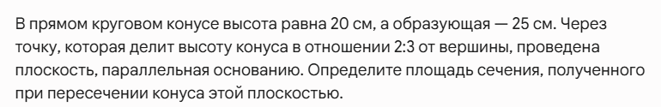
10 | 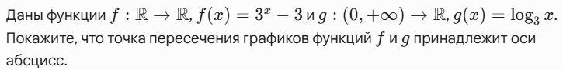
11 | 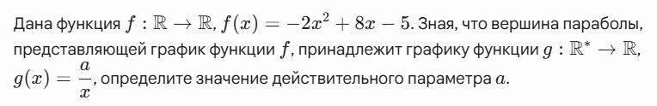
12
13 | 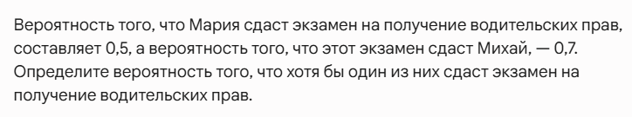
14 | 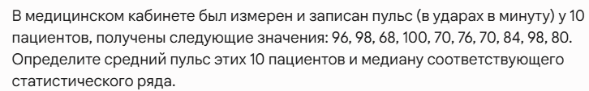

ТЕСТ 8
№ | Задание
1. | 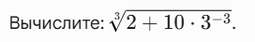
2. | 
3 | 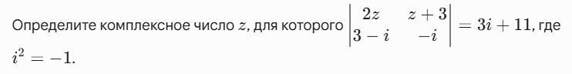
4
5 | 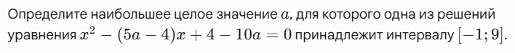
6
7 | 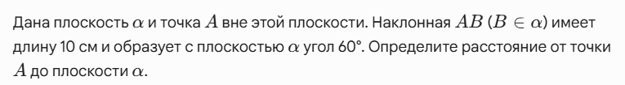
8 | 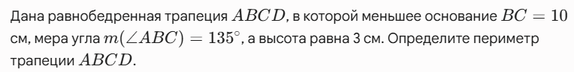
9 | 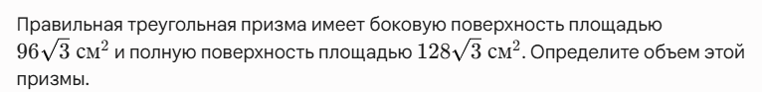
10 | 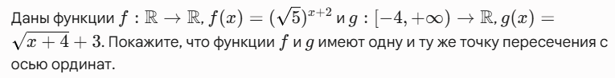
11 | 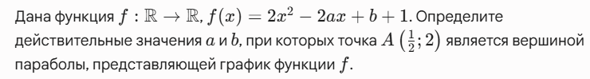
12
13
14 | 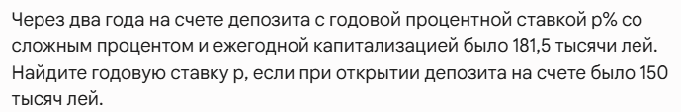

ТЕСТ 9
№ | Задание
1. | 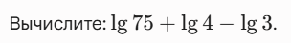
2.
3 | 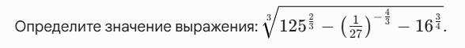
4 | 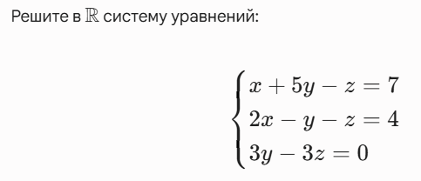
5 | 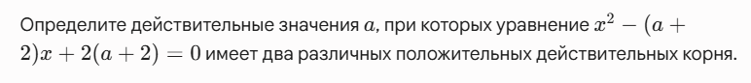
6
7
8 | 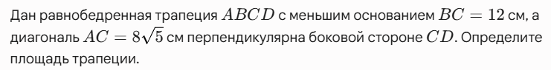
9 | 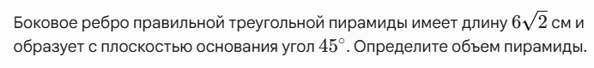
10
11 | 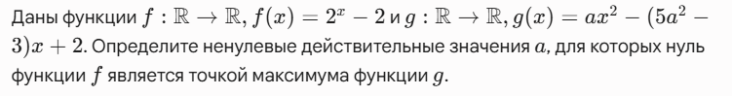
12
13 | 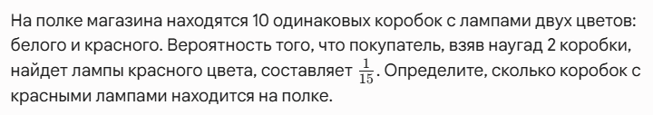
14 | 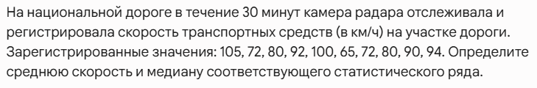

ТЕСТ 10
№ | Задание
1. | 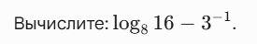
2. | 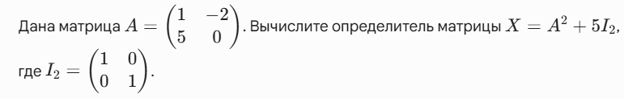
3
4 | 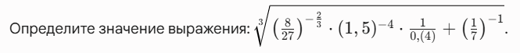
5 | 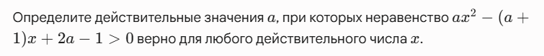
6 | 
7 | 
8 | 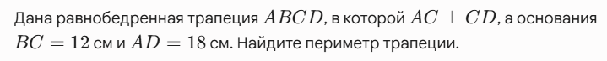
9 | 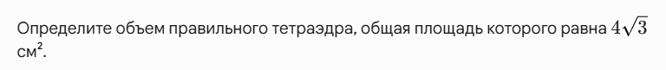
10 | 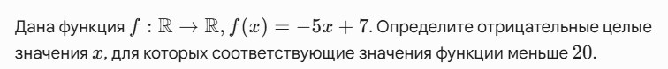
11 | 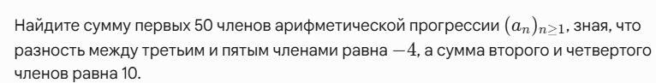
12 | 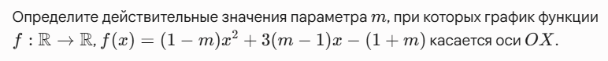
13 | 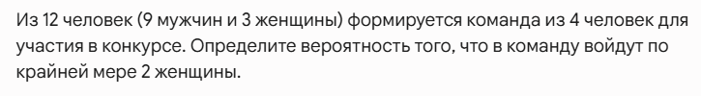
14 | 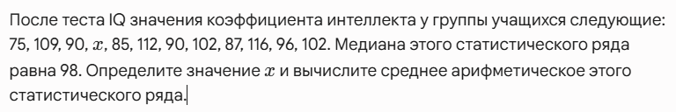

ТЕСТ 11
№ | Задание
1.
2. | 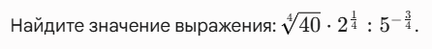
3 | 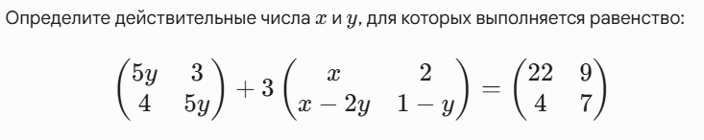
4 | 
5 | 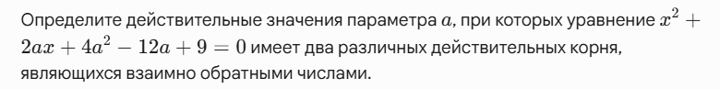
6
7
8 | 
9 | 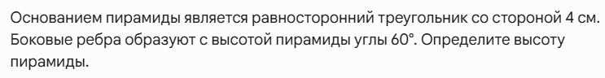
10 | 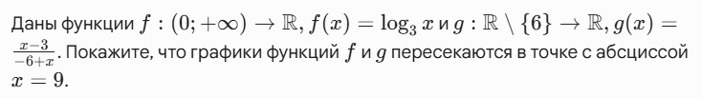
11
12
13 | 
14 | 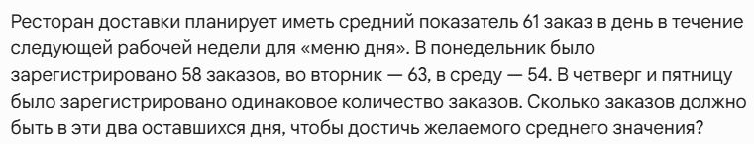
ТЕСТ 12
№ | Задание
1. | 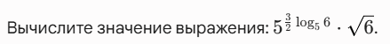
2. | 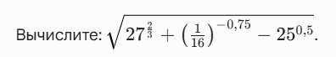
3 | 
4 | 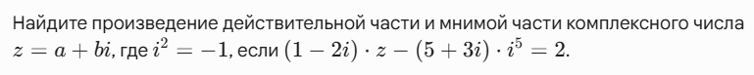
5 | 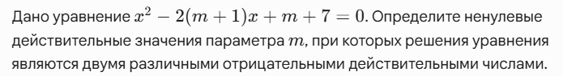
6 | 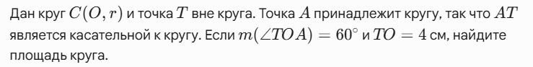
7
8 | 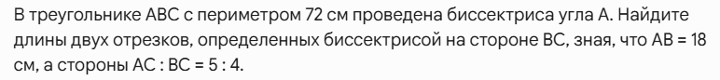
9 | 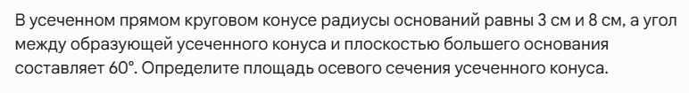
10
11 | 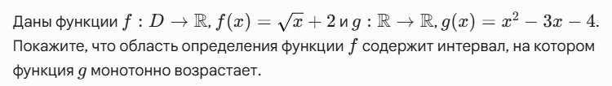
12 | 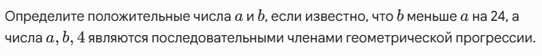
13 | 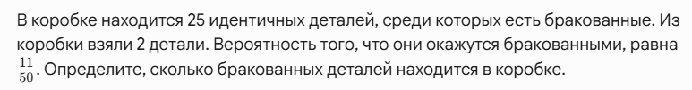
14

ТЕСТ 13
№ | Задание
1. | 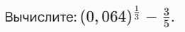
2. | 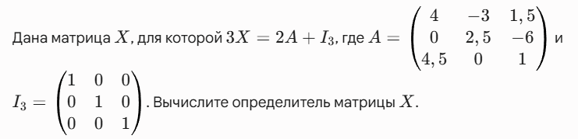
3 | 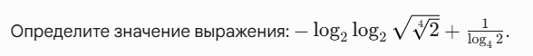
4 | 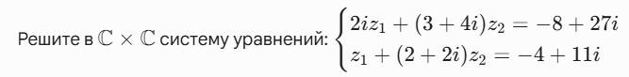
5 | 
6 | 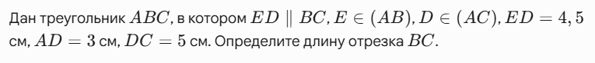
7
8
9
10 | 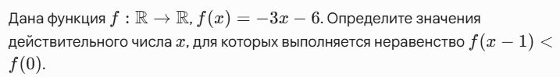
11 | 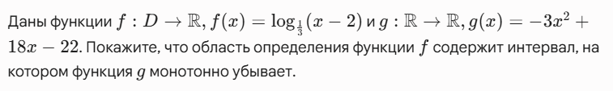
12 | 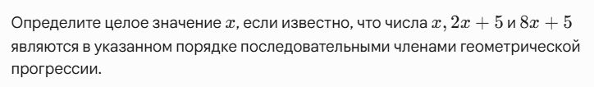
13
14 | 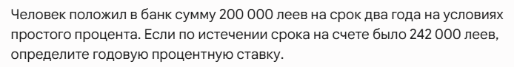

ТЕСТ 14
№ | Задание
1. | 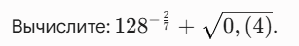
2. | 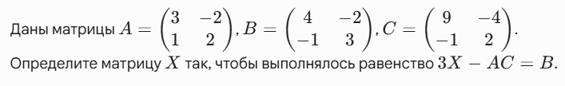
3
4 | 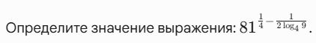
5
6 | А- тупой угол
7 | 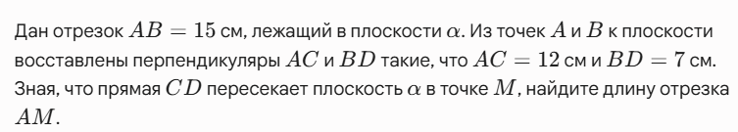
8
9 | 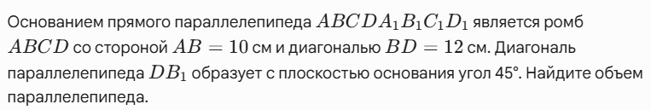
10 | 
11
12
13 | 
14

ТЕСТ 15
№ | Задание
1. | 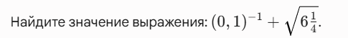
2. | 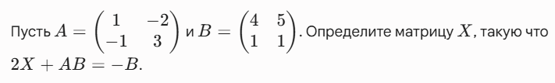
3 | 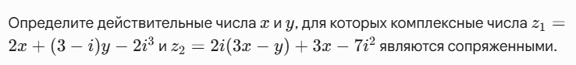
4
5 | 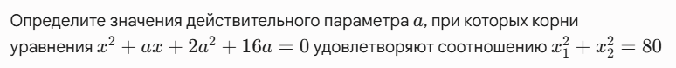
6 | 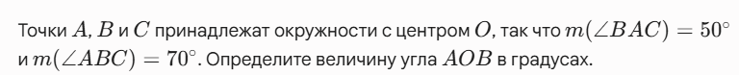
7 | 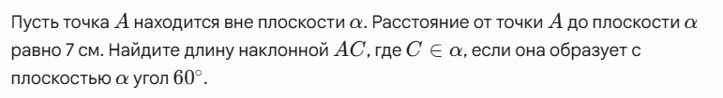
8 | 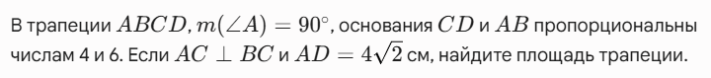
9
10
11 | 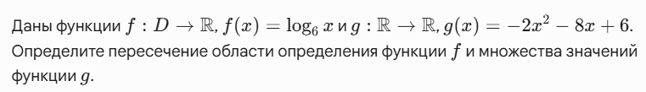
12 | 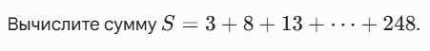
13 | 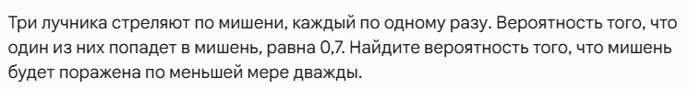
14 | 